CIAO BAMBINI!! 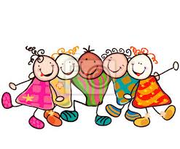

Siete rimasti stupiti di trovare il mio baule tutto vuoto?
Vi avevo detto che sarei venuto a prendere i vostri lavori speciali per metterli nel mio librone e stanotte, passando vicino alla vostra scuola, non ho saputo resistere!
Quante bellissime cose che avete raccontato e che meravigliosi disegni: GRAZIE a tutti voi! 
Sono molto felice del fatto che avete imparato a raccontare ciò che vi è accaduto e le emozioni che avete provato: spero che non smettiate mai e che, il prossimo Natale, chiederete a Babbo Natale di portarvi libri e racconti in regalo!
Lo sapete che le storie servono a diventare grandi e saggi?
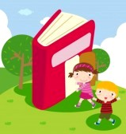
Anche io, grazie alle vostre storie sono cresciuto un po’!
Uno dei prossimi giorni troverete un altro biglietto contenente le indicazioni per trovare il mio librone: guardatevi intorno!
Vi bacio tutti, ad uno ad uno, e vi stringo la mano come segno del patto che abbiamo stretto: NON SMETTETE MAI DI RACCONTARE, LEGGERE E ASCOLTARE!
Il vostro grande e fedele Amico Folletto Pillow

